Stavebnictví čeká v příštím roce znovu snížení produkce, klesne o –2,7 %
9. 11. 2023 – Stavebnictví v letošním roce vykazuje pokles, který je na hodnotě –1,5 %. V roce 2024 podle stavebních firem dojde k prohloubení propadu stavební produkce o −2,7 %. Kapacity stavebních firem jsou aktuálně vytížené na 93 %, ale pro další měsíce očekávají pokles na hodnotu 85 %. Vyplývá to z Kvartální analýzy českého stavebnictví Q4/2023 zpracované analytickou společností CEEC Research.
Vývoj trhu stavebních prací se aktuálně propadá. Meziroční srovnání stavební produkce je vypočteno z posledních dvanácti měsíčních indexů ČSÚ (klouzavý rok za 12 měsíců zpětně). Trh stavebních prací aktuálně představuje pokles −1,5 %. Inženýrské stavitelství meziročně klesá dokonce o 4,6 %, zatímco pozemní stavitelství stagnuje (−0,3 %). Je to horší vývoj, než vykazuje průměrně produkce stavebnictví v Evropě. Z mírného růstu ke stagnaci směřuje srovnatelný index EU27, který je aktuálně na hodnotě +0,5 %, protože v uplynulých měsících stavebnictví meziročně ztrácelo ve většině evropských zemí.
V roce 2024 podle oslovených ředitelů stavebních firem dojde k dalšímu prohloubení propadu stavební produkce o −2,7 %. Ředitelé stavebních firem se zaměřením na pozemní stavitelství očekávají pokles o –2,5 %. Ředitelé stavebních firem zaměřujících se na inženýrské stavitelství predikují pokles ještě významnější, a to o –3 %. Pokles očekávají velké i malé stavební firmy.
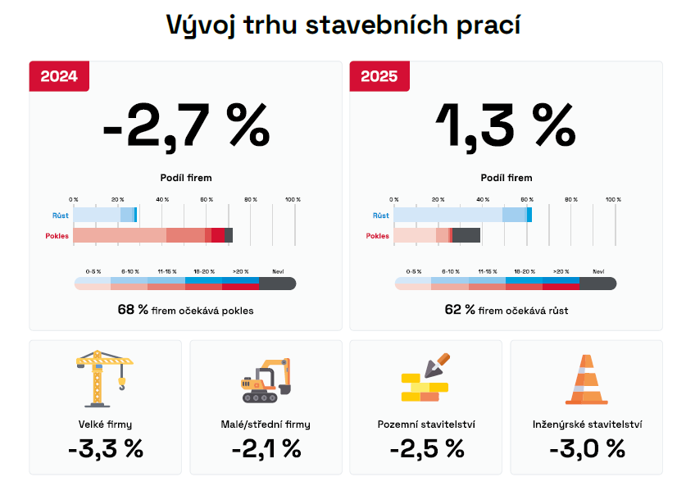
JAKÉ JSOU AKTUÁLNÍ PŘÍČINY VÝVOJE?
Obor stavebnictví je velmi citlivý na celkovou ekonomickou situaci. Příčinou vývoje na trhu je vedle zpomalení ekonomiky zejména horší dostupnost úvěrů a pokračující ochlazení poptávky, omezení výstavby rezidenčního bydlení a kancelářského developmentu. Počty zahájené bytové výstavby meziročně klesají o 14,6 %, za srpen to bylo až o −23,1 %. Od dubna klesají v průměru o 10,4 % každý měsíc také počty stavebních povolení.
„Věříme, že se trh stavebních zakázek postupně rozhýbe. Přispěje k tomu klesající inflace, stabilizace cen energií a ostatních vstupů. Rizikem přirozeně jsou nové otřesy globálních konfliktů, které mohou vyvolat další nejistotu na trzích a cenové šoky. Evropa i Česká republika jsou ale dnes na tyto situace mnohem lépe připraveny než před ruskou agresí na Ukrajině,“ říká Martin Kupka, ministr dopravy ČR.
„Od července příštího roku se v plné míře začne projevovat nová regulace stavebního práva. Zjednodušení povolování staveb je ale pouze jedním z celé řady kroků, kterými Ministerstvo pro místní rozvoj podpoří výstavbu a zvyšuje dostupnost bydlení v Česku. S pomocí Národního plánu obnovy a zapojením soukromých zdrojů chceme nastartovat dlouhodobý trend rozšiřování obecních bytových fondů,“ připomíná Ivan Bartoš, místopředseda vlády pro digitalizaci a ministr pro místní rozvoj ČR.
„Stavebnictví bude v příštím roce dále klesat. Stále totiž kvůli nepříznivé ekonomické situaci, velmi drahým úvěrům, nižší poptávce a nepřiměřeně vysoké ceně stavebních dodávek dochází k odkladu velkého množství projektů. Zlepšení může přinést snížení cen stavebních dodávek, a to minimálně o 15 % oproti cenám z loňska,“ říká Dušan Kunovský, předseda představenstva Central Group, a přidává konkrétní příklad: „S Metrostavem jsme se dokázali domluvit na přijatelnějších cenách a získal nyní zakázku na dalších 400 bytů ve velkém projektu Tesla Hloubětín. Celkově máme do konce příštího roku připraveno pro zahájení výstavby 2700 bytů v 11 lokalitách.“
Produkci českého stavebnictví naopak pozitivně ovlivňuje vyšší množství rekonstrukcí budov a vývoj veřejných zakázek. Podle údajů za 1. až 3. čtvrtletí bylo zadáno zhotovitelům o 23,1 % zakázek více než ve stejném období předchozího roku. Hodnota těchto zakázek činila 167,9 mld. Kč, což představovalo růst o 19,2 %. Pokud bychom modelově vyloučili největší veřejné zakázky a posuzovali pouze zakázky s hodnotou pod miliardu korun, dostaneme pro běžné zakázky naopak meziroční pokles hodnoty zadaných zakázek –4,2 %.
„Zaznamenáváme zajímavý objem rekonstrukcí a přezbrojení systémů vytápění, chlazení a větrání na ekologicky úsporné technologie. Dotační programy SFŽP významně podporují tento trend a zaslouží si pochvalu. V sektoru průmyslové výstavby nebo veřejných zakázek stále řešíme množství projektů. U kancelářských budov a obchodních center očekáváme nadále více investic do rekonstrukcí nežli do nově zahájených projektů,“ prozrazuje Vladimír Steiner, jednatel společnosti Daikin.
KAPACITY JSOU V PRŮMĚRU VYTÍŽENÉ NA 93 %, ALE OČEKÁVÁ SE PROPAD
Kapacity stavebních společností pokračují stále v poměrně vysoké úrovni vytížení (93 %). Vysoká kapacitní vytíženost je v době, kdy predikce směřují směrem dolů, dána především setrvačností zakázek, které jsou nasmlouvány z minulých období. Vytíženost kapacit na příští rok podle ředitelů stavebních společností výrazně klesne. Pro příští měsíce očekávají, že průměrně klesne vytíženost kapacit na 85 %. Podle poloviny ředitelů stavebních společností (48 %) je vytíženost kapacit ve srovnání s minulým obdobím již nyní nižší. Některé společnosti nyní mají zakázky pouze na dva až tři měsíce.
„Další segment stavebnictví, kterým jsou projektanti a inženýrské firmy, očekávají příští rok stagnaci projektových prací a také nečekají zásadní oživení projektů pro stavaře,“ připomíná Michal Vacek, výkonný ředitel CEEC Research, a dodává: „Na příští rok jsou však delší dobu připravovány některé velké strategické investiční akce státu a jeho organizací, kde očekáváme jejich spuštění s platností nového liniového zákona, což by mělo přílivu práce pro stavebnictví pomoci.“
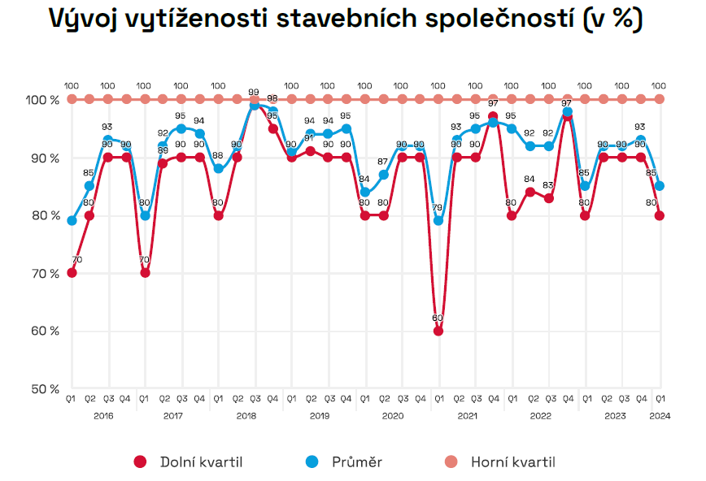
SPOLEČNOSTI OČEKÁVAJÍ V ROCE 2023 POKLES TRŽEB O 1,5 %
Očekávání vývoje tržeb stavebních společností koresponduje s predikovaným poklesem vývoje trhu stavebních prací. Pokles tržeb o –1,5 % může být problematický pro ziskovost zakázek řady stavebních firem, zejména s ohledem na inflaci a rostoucí mzdové náklady. Podle Českého statistického úřadu (srpen 2023) průměrná hrubá měsíční nominální mzda zaměstnanců ve stavebních podnicích s 50 a více zaměstnanci meziročně vzrostla o +9,7 %.

Údaje vychází z Kvartální analýzy českého stavebnictví Q4/2023 zpracované analytickou společností CEEC Research, která byla vydána při příležitosti konference Setkání lídrů českého stavebnictví 2023/H2 ve čtvrtek 9. listopadu 2023 na Pražském hradě a je zveřejněna na www.ceec.eu.
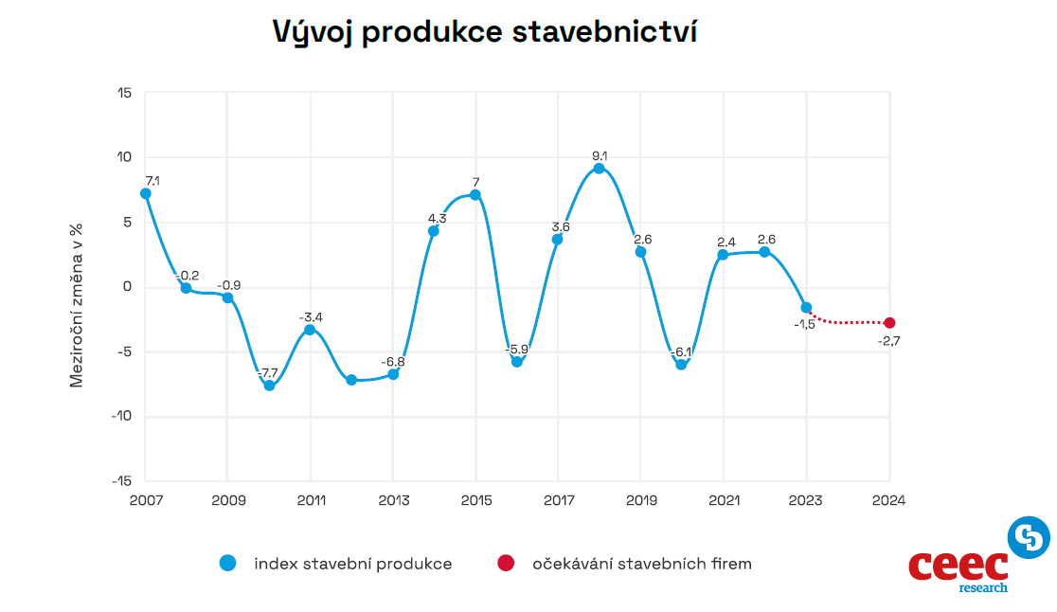

Kontakt pro média:
Ing. Petr Ondrášek, provozní ředitel CEEC Research
(+420) 602 303 990, ondrasek@ceec.eu
Společnost CEEC Research je přední analytickou a výzkumnou společností zaměřující se na vývoj vybraných sektorů ekonomiky v zemích střední a východní Evropy. Její studie jsou využívány v současné době více než 17 000 společnostmi. Společnost CEEC Research vznikla v roce 2005 jako analytická organizace specializující se na zpracování výzkumů a analýz stavebnictví, následně se analytické zaměření rozšířilo i na další vybrané sektory ekonomiky.

